Neujahrsaperéo und Wahlauftakt der SVP Uri: „Mit Herz für Uri“

Die SVP Uri und die JSVP Uri starteten am Freitag, 3. Januar, anlässlich ihres Neujahresapéro offiziell in den Wahlkampf für die Regierungs – und Landratswahlen 2020.
Nach der Begrüssung von Ortsparteipräsident Tobias Baumann stellte Wahlkampfleiter Fabio Affentranger die geplanten Massnahmen für den Wahlkampf vor. „Keine anderer Partei setzt sich so zuverlässig und konsequent für die Freiheit, die Sicherheit, den Erhalt der Arbeitsplätze und für den Mittelstand ein wie die SVP Uri“ führte Fabio Affentranger am Neujahresapéro aus. Parteipräsident und Regierungsratskandidat Christian Arnold stellte die Wichtigkeit der Wahlen für eine bodenständige und bürgerliche Urner Politlandschaft in den Vordergrund. Christian Arnold bekräftigte seine Kandidatur aufgrund seiner politischen Aktivitäten als ehemaliger Gemeindevizepräsident in Seedorf oder als Co- Gründungspräsident der SVP Uri, wie auch seine Tätigkeit als Landrat und Landratspräsident. Im Weitern betonte Christian Arnold seine Vernetzung in Wirtschaft und Gesellschaft, die über die Kantonsgrenzen hinaus reichen. Christian Arnold ist unter anderem Vorstandsmitglied der Zentral- und Schweizer Milchproduzenten und auch Verwaltungsrat in drei Unternehmungen.

Zum Wahlkampfauftakt verteilten am Samstag, 04. Januar 2020 zahlreiche Landratskandidaten/innen der SVP Uri und Regierungsratskandidat Christian Arnold in den Gemeinden Altdorf, Schattdorf, Erstfeld und Bürglen über 750 Königskuchen.
In naher Zukunft werden weitere soziale Engagements der SVP Uri durchgeführt. Ganz nach ihrem Wahlslogan für die kommenden Wahlen: „Mit Herz für Uri“

Rückfragen:

Fabio Affentranger, Wahlkampfleiter 079 241 87 21

Bilder:

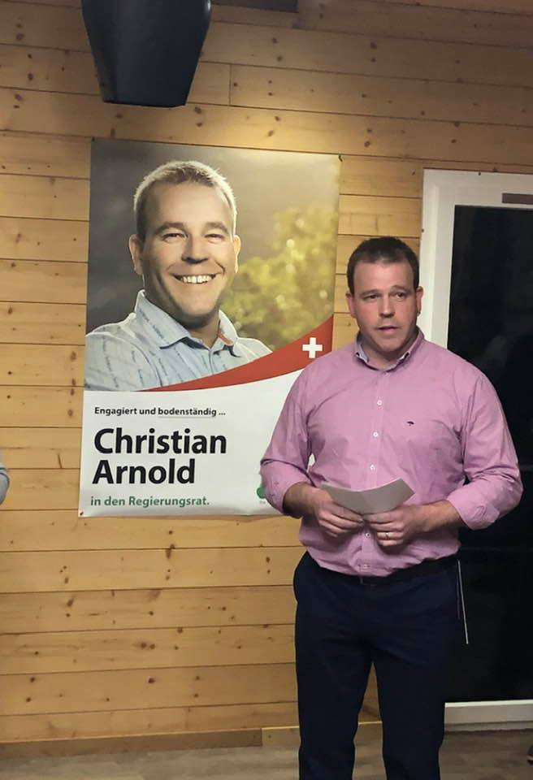
Christian Arnold referierte am Neujahresapéro der SVP Uri

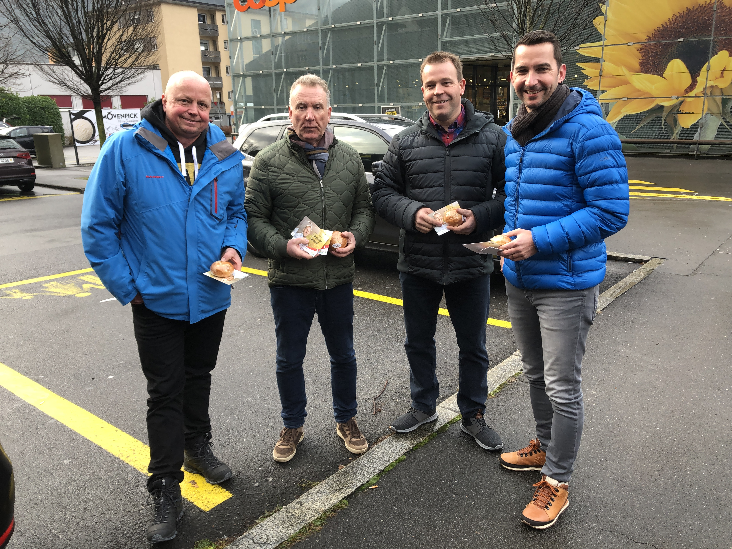
Christian Arnold zusammen mit Landratskandidaten von Erstfeld, Christian Schuler (bisher), Flavian Levy (neu), Walter Marty (neu) beim Verteilen der Königskuchen.

